**ЗАКЛЮЧЕНИЕ**

о результатах общественных обсуждений по проекту решения о предоставлении разрешения на отклонение от предельных параметров разрешенного строительства, реконструкции объектов капитального строительства обществу с ограниченной ответственностью «СИБИРЬ КОНТРАКТ» (далее – проект).

В целях соблюдения права человека на благоприятные условия жизнедеятельности, прав и законных интересов правообладателей земельных участков и объектов капитального строительства города Новосибирска по проектам решений о предоставлении разрешений на отклонение от предельных параметров разрешенного строительства, реконструкции объектов капитального строительства, в соответствии с Градостроительным кодексом Российской Федерации, решением Совета депутатов города Новосибирска от 24.06.2009 № 1288 «О Правилах землепользования и застройки города Новосибирска», Федеральным законом от 06.10.2003 № 131-ФЗ «Об общих принципах организации местного самоуправления в Российской Федерации», решением Совета депутатов города Новосибирска от 20.06.2018 № 640 «О Порядке организации и проведения в городе Новосибирске общественных обсуждений и публичных слушаний в соответствии с законодательством о градостроительной деятельности» проведены общественные обсуждения по проекту:

«Обществу с ограниченной ответственностью «СИБИРЬ КОНТРАКТ» (на основании заявления в связи с тем, что инженерно-геологические характеристики земельного участка являются неблагоприятными для застройки (высокий уровень грунтовых вод)) для земельного участка с кадастровым номером 54:35:091395:18 площадью 1,0260 га, расположенного по адресу: Российская Федерация, Новосибирская область, город Новосибирск, ул. Инженерная (зона производственной деятельности (П-1)), в части уменьшения предельного минимального количества машино-мест для стоянок индивидуальных транспортных средств для объектов капитального строительства с видом разрешенного использования «объекты управленческой деятельности, не связанной с государственным или муниципальным управлением и оказанием услуг» с 587 машино-мест до 355 машино-мест.».

|  |  |
| --- | --- |
| **08.05.2019** | **город Новосибирск** |

Начало общественных обсуждений принято с даты опубликования оповещения о начале общественных обсуждений по проектам, подготовленным на основании постановления мэрии города Новосибирска от 11.04.2019 № 1343 «О проведении общественных обсуждений по проектам решений о предоставлении разрешений на отклонение от предельных параметров разрешенного строительства, реконструкции объектов капитального строительства» в Бюллетене органов местного самоуправления города Новосибирска № 17 от 18.04.2019 и размещения на официальном сайте города Новосибирска в информационно-телекоммуникационной сети «Интернет» по адресу: http://novo-sibirsk.ru, <http://новосибирск.рф/> – 18.04.2019.

В период размещения проекта и информационных материалов к нему в информационной системе Новосибирской области «Электронная демократия Новосибирской области» (далее – информационная система) в информационно-телекоммуникационной сети «Интернет» по адресу: dem.nso.ru и проведения экспозиций проекта участники общественных обсуждений, прошедшие в соответствии с законодательством о градостроительной деятельности идентификацию, вносили предложения и замечания - с 26.04.2019 по 05.05.2019:

посредством информационной системы;

в письменной форме в адрес организатора общественных обсуждений - комиссию по подготовке проекта правил землепользования и застройки города Новосибирска (далее – комиссия);

посредством записи в журнале учета посетителей экспозиции проекта.

Количество участников, принявших участие в рассмотрении проекта посредством информационной системы – 6.

Количество участников, посетивших экспозиции проекта – 4.

Заключение о результатах общественных обсуждений по проекту подготовлено на основании протокола № 6-2019-ОПП от 06.05.2019.

**Внесенные предложения и замечания участников общественных обсуждений**:

**1. Предложения и замечания граждан, являющихся участниками общественных обсуждений и постоянно проживающих на территории, в пределах которой проводятся общественные обсуждения** (участниками общественных обсуждений по проектам решений о предоставлении разрешения на отклонение от предельных параметров разрешенного строительства, реконструкции объектов капитального строительства являются граждане, постоянно проживающие в пределах территориальной зоны, в границах которой расположен земельный участок, в отношении которого подготовлен данный проект, правообладатели находящихся в границах этой территориальной зоны земельных участков и (или) расположенных на них объектов капитального строительства, граждане, постоянно проживающие в границах земельных участков, прилегающих к земельному участку, в отношении которого подготовлен данный проект, правообладатели таких земельных участков или расположенных на них объектов капитального строительства, правообладатели помещений, являющихся частью объекта капитального строительства, в отношении которого подготовлен данный проект):

**1.1.** О**т Максимова О. В**. (по доверенности за Герасько Т. М.) посредством записи в журнале учета посетителей экспозиции проекта *–* иллюстрация 1:

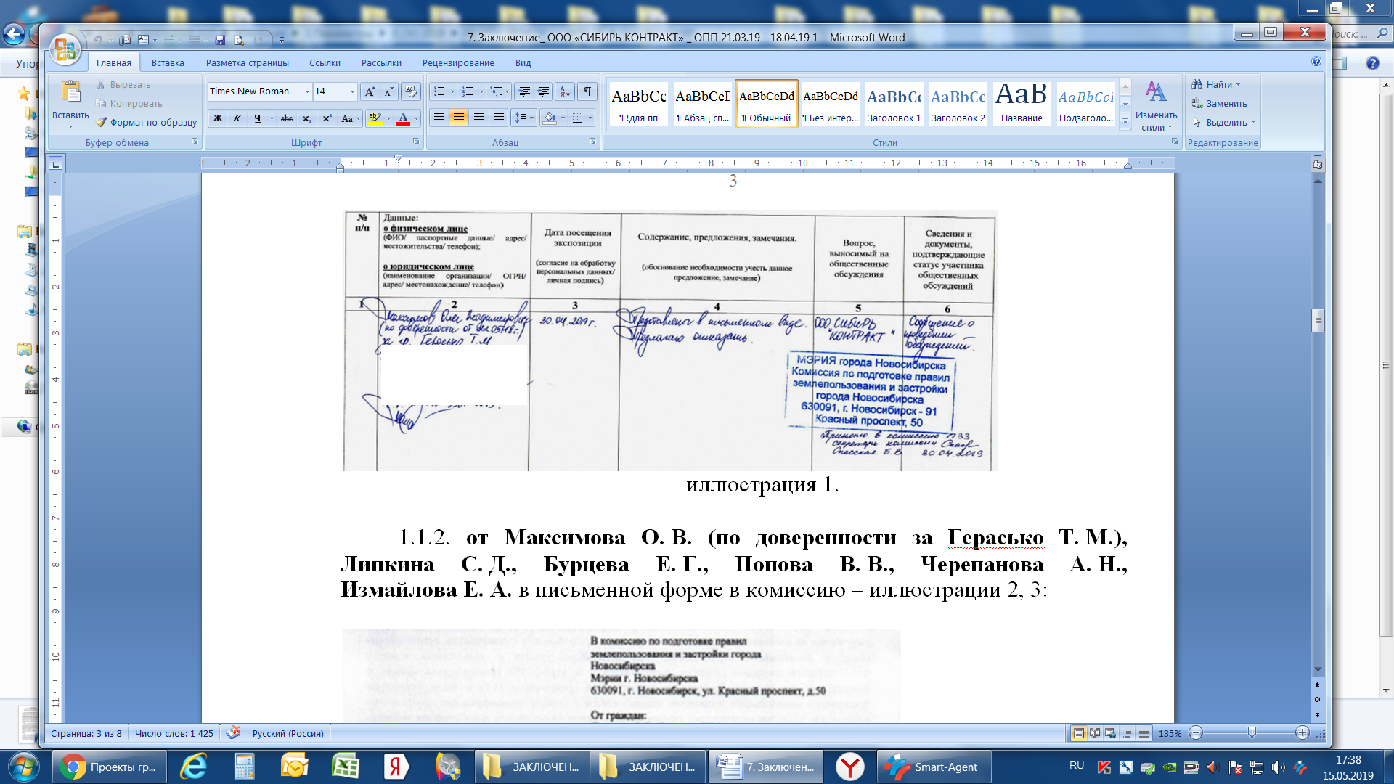

иллюстрация 1.

1.1.2. **от Максимова О. В. (по доверенности за Герасько Т. М.), Липкина С. Д., Бурцева Е. Г., Попова В. В., Черепанова А. Н., Измайлова Е. А.** в письменнойформе в комиссию – иллюстрации 2, 3:

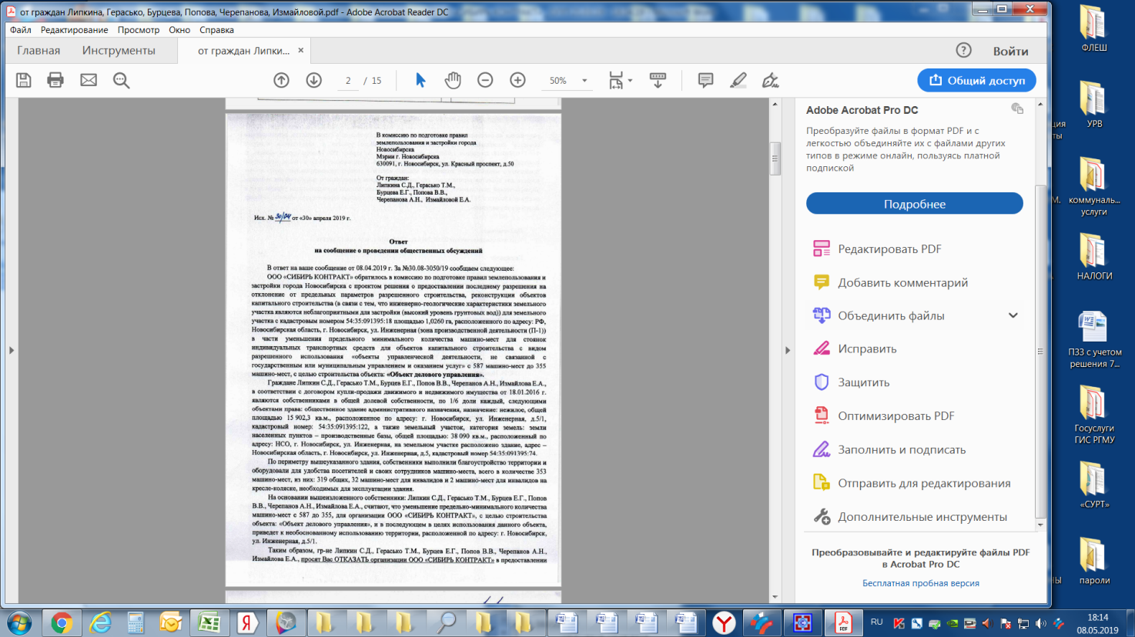

иллюстрация 2

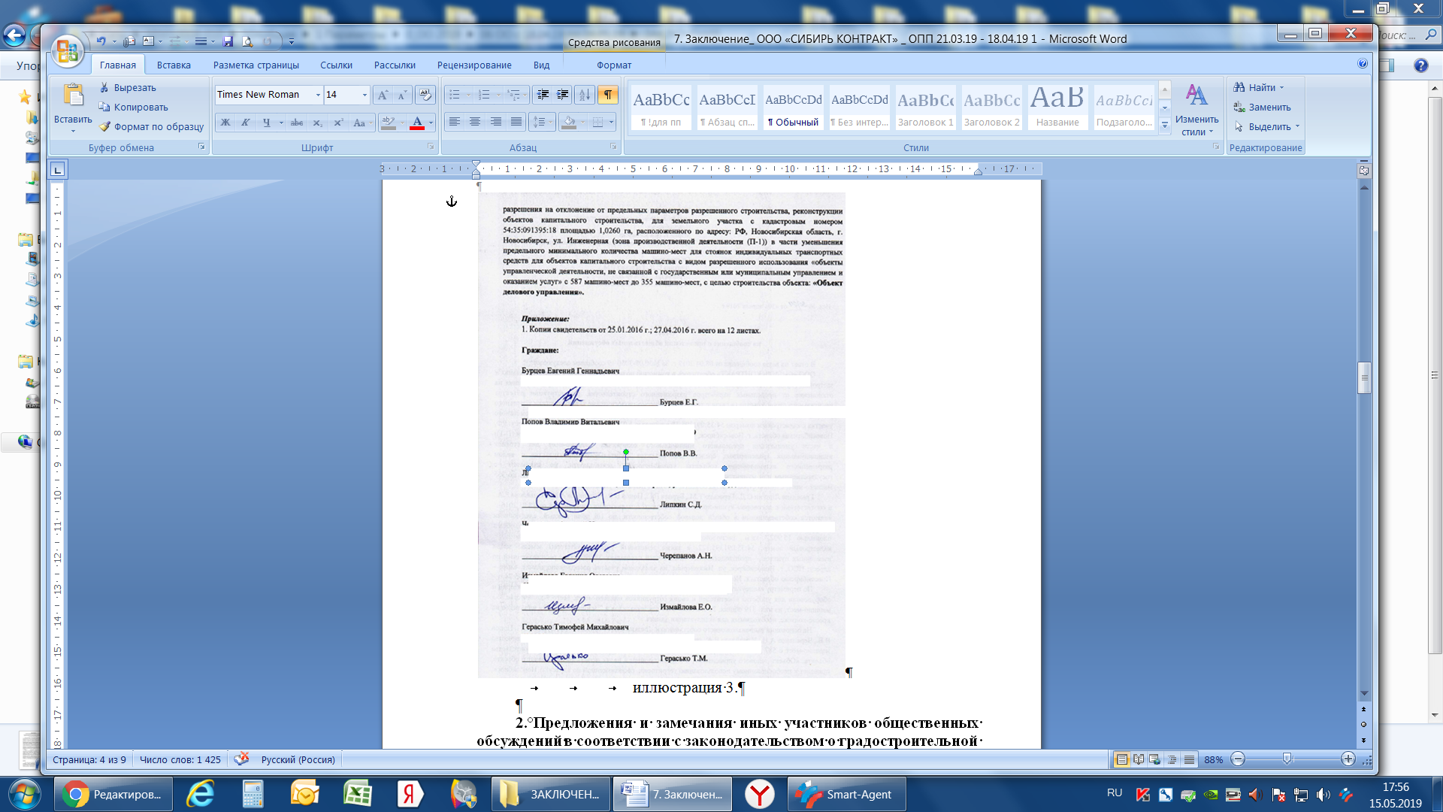

иллюстрация 3.

**2. Предложения и замечания иных участников общественных обсуждений в соответствии с законодательством о градостроительной деятельности**:

**2.1.** **От Лахмановой Е. В**. посредством записи в журнале учета посетителей экспозиции проекта *–* иллюстрация 4:

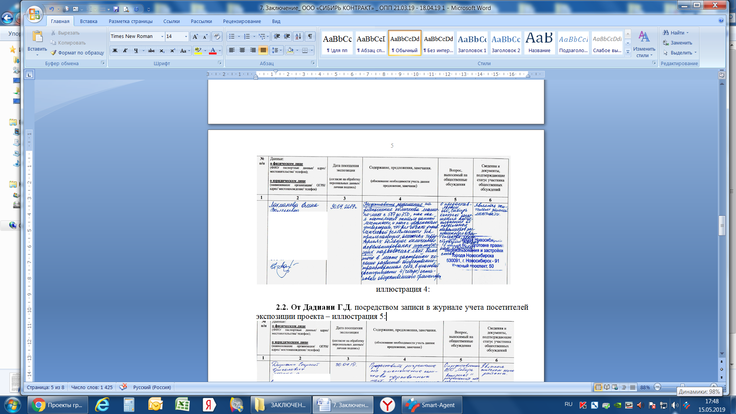

иллюстрация 4:

**2.2.** **От Дадиани Г.Д**. посредством записи в журнале учета посетителей экспозиции проекта *–* иллюстрация 5:

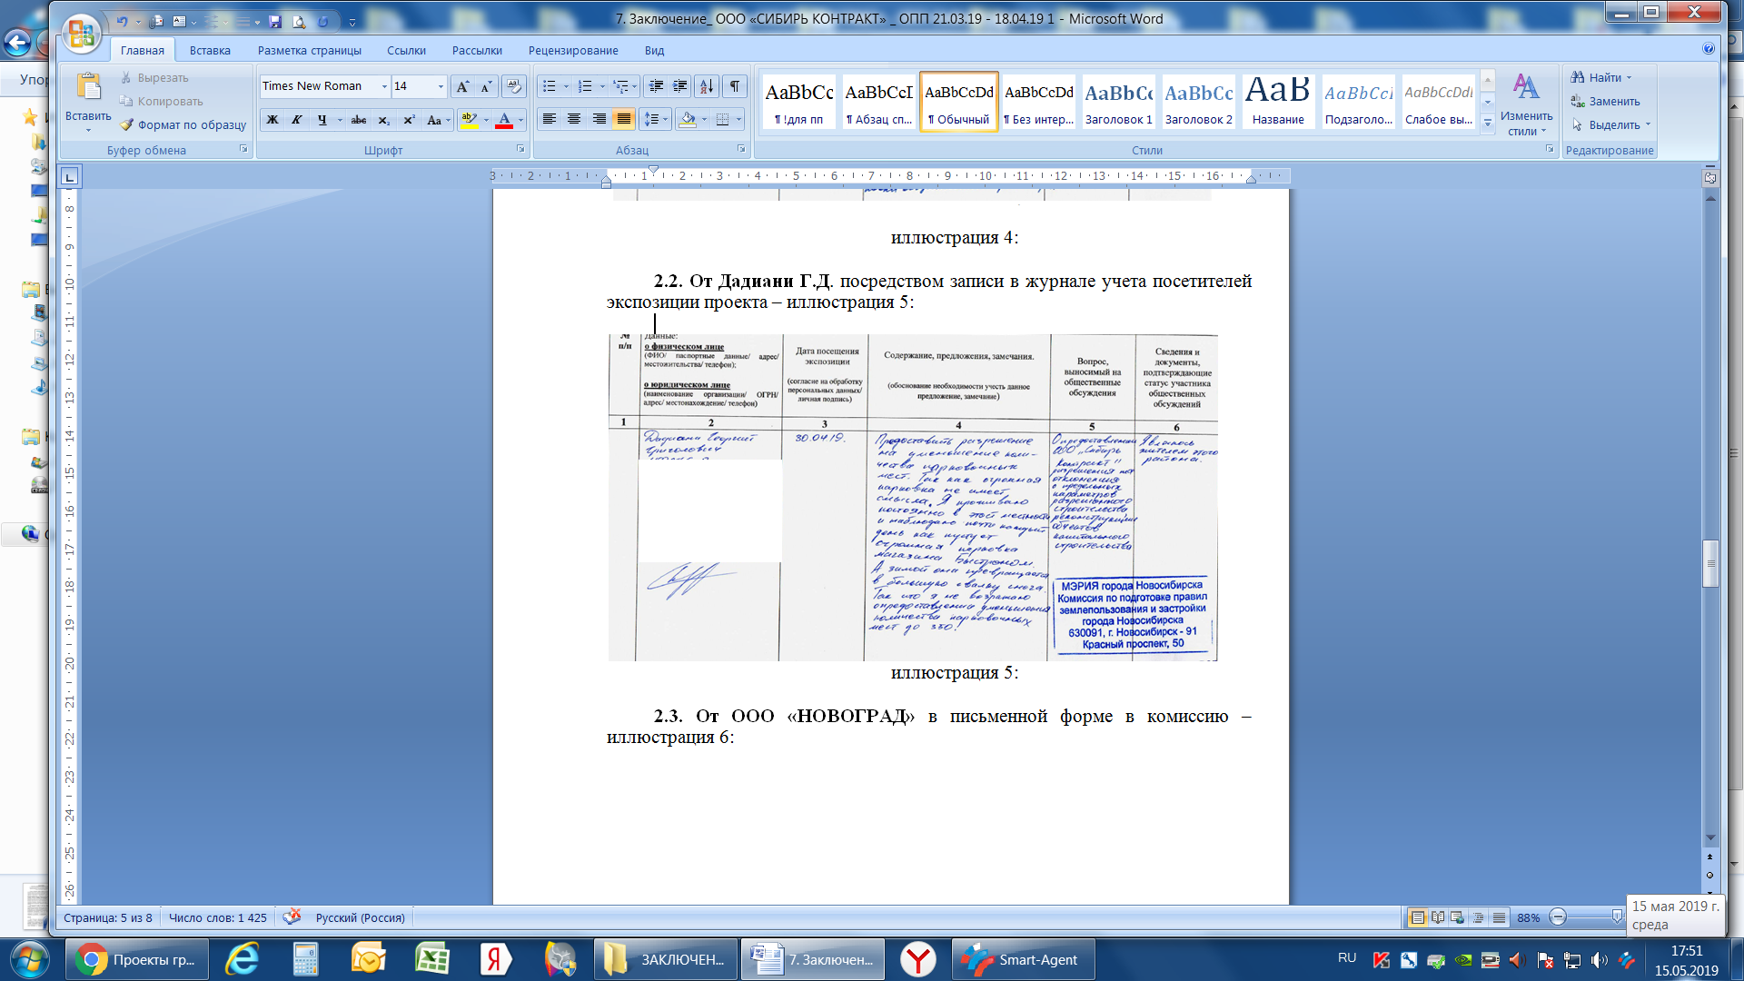

иллюстрация 5:

**2.3. От ООО «НОВОГРАД»** в письменнойформе в комиссию – иллюстрация 6:

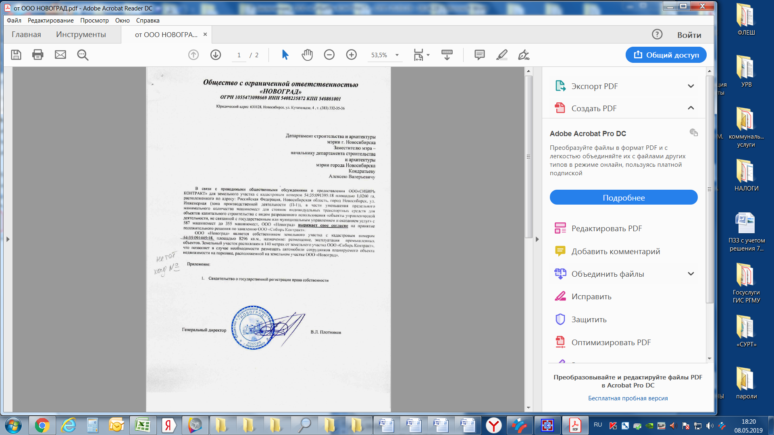

иллюстрация 6.

**2.4. От Киселева С. А.** посредством информационной системы:

*«Полностью поддерживаю проект. В Академгородке жители исторически предпочитают общественный транспорт, велосипеды и многие ходят пешком на работу в институты и технопарк. Например в ИЯФ работает около 3000 человек, а транспортного коллапса не наблюдается. На границах обсуждаемого участка существуют избыточные парковочные места, Считаю нормативы по парковкам для Академгородка избыточными и каждое лишнее парковочное место стимулирует бесполезное использование индивидуального автотранспорта, что наносит вред экологии и здоровью жителей. Устойчивый тренд на снижение использования личного автотранспорта и развитие общественного полностью поддерживаю».*

**2.5. От Бурменко И. Л.** посредством информационной системы:

*«Проект поддерживаю. Поскольку речь идет об объекте, не связанном с оказанием услуг, и посетителей, соответственно, будет минимум, нужно подойти к вопросу осознанно. Кто-нибудь учитывает количество гаражей, существующее на смежных участках с улицей Инженерной? Могу уверенно сказать, что в этом месте концентрация капитальных гаражей на единицу площади для Академгородка рекордная. В глубь там подземными парковками из-за геологии не пойдешь, а асфальтировать бессмысленные "поляны" под 587(!!!) машин - разве это выход? Каждый стремится только что не на крыльцо на своей колымаге заехать, и после этого представьте, сколько человеку нужно будет пройти по такой "парковке" до входа в здание, ради которого стоянка якобы строится. Пусть уж лучше трава с деревьями на этих площадях растут».*

**2.6. От Никитина С. А**. посредством информационной системы:

*«Как местный житель, выступаю за строительство в этом месте современного делового центра. Склады с устаревшим холодильным оборудованием и грузовой транспорт только наносят вред экологии Академгородка. Парковочных мест более чем достаточно, нужно развивать более активно общественный транспорт, прокладывать отдельные велодорожки.».*

**2.7. От Жеребцова Г. В.** посредством информационной системы:

*«Поддерживаю.Необходимо и нужно сокращать для этого проекта расчетное количество парковок. Нормативы определяющие количество машиномест избыточны для данного места. Вместо развития территории как научного и технического кластера нормативы предлагают создавать поля асфальта, видимо для накопления снега- иного разумного смысла не прослеживается. Обустраивать подземный паркинг не дают геологические условия ,вода очень близко к поверхности участка , а возводить многоэтажный паркинг вместо аудиторий и рабочих помещений - неприемлемо.».*

**2.8. Зубенко В. В.** посредством информационной системы:

*«Разделяю позицию предыдущих авторов. Поскольку Академгородок – самый зеленый район и одновременно центр высоких технологий, инноваций и науки. Проектирование в таком месте требует проработки большого числа аспектов, а не лобовой подход в расчете парковочных мест. Пришел этап осмысления, вдумчивого и комплексного проектирования пространства. Территория, на которой располагается будущий объект капитального строительства, имеет высокую концентрацию объектов различного функционального назначения с различным временем пиковых нагрузок по посещению. Это и производственные здания, коммунально-складские объекты, административные и офисные учреждения, культурно-развлекательные комплексы, объекты торгового назначения и предприятия общественного питания. Целесообразно размещать для обслуживания групп таких объектов кооперированные стоянки. Необходимо формирование единого парковочного пространства для повышения эффективности использования территориальных ресурсов и обеспечения экологической безопасности Академгородка.».*

**2.9. Горбачев И. А.** посредством информационной системы:

*«Полностью поддерживаю проект и заданное уменьшение машино-мест, рядом есть полупустые парковки у Быстромола и Эдема.».*

**Предложения экспертов:**

от эксперта **Самаровича П. В.** – архитектора, члена Новосибирского отделения Союза архитекторов; от эксперта **Малюженко** **Д. В.** - архитектора общества с ограниченной ответственностью  «АР.ТЭГО»:

*«Предоставить разрешение на отклонение от предельных параметров разрешенного строительства, реконструкции.».*

**По результатам проведения общественных обсуждений по проекту сделано следующее заключение:**

1. Считать состоявшимися общественные обсуждения по проекту.

2. Процедура проведения общественных обсуждений по проекту осуществлена в соответствии с Градостроительным кодексом Российской Федерации, Федеральным законом от 06.10.2003 № 131-ФЗ «Об общих принципах организации местного самоуправления в Российской Федерации», решением Совета депутатов города Новосибирска от 24.06.2009 № 1288 «О Правилах землепользования и застройки города Новосибирска» и решением Совета депутатов города Новосибирска от 20.06.2018 № 640 «О порядке организации и проведения в городе Новосибирске общественных обсуждений и публичных слушаний в соответствии с законодательством о градостроительной деятельности».

3. Учет внесенных предложений и замечаний от участников общественных обсуждений целесообразен ввиду необходимости соблюдения прав и законных интересов правообладателей смежных земельных участков и объектов капитального строительства, расположенных в границах этих земельных участков.

4. **Предоставить разрешение** на отклонение от предельных параметров разрешенного строительства, реконструкции объектов капитального строительства обществу с ограниченной ответственностью «СИБИРЬ КОНТРАКТ» (на основании заявления в связи с тем, что инженерно-геологические характеристики земельного участка являются неблагоприятными для застройки (высокий уровень грунтовых вод)) для земельного участка с кадастровым номером 54:35:091395:18 площадью 1,0260 га, расположенного по адресу: Российская Федерация, Новосибирская область, город Новосибирск, ул. Инженерная (зона производственной деятельности (П-1)), в части уменьшения предельного минимального количества машино-мест для стоянок индивидуальных транспортных средств для объектов капитального строительства с видом разрешенного использования «объекты управленческой деятельности, не связанной с государственным или муниципальным управлением и оказанием услуг» с 587 машино-мест до 355 машино-мест.

|  |  |
| --- | --- |
| Заместитель председателя комиссии по подготовке проекта правил землепользования и застройки города Новосибирска | В. Н. Столбов |
| Секретарь комиссии по подготовке проекта правил землепользования и застройки города Новосибирска | Е. В. Спасская |